学工系统中各用户“困难生认定”功能操作方法
一、登录学工系统
1）在湘大主页上，单击左上角红色字体的“信息门户”链接，在弹出的对话框中输入用户名和密码登录个人信息门户。
教师用户名：职工号，初始密码：身份证后6位；
学生用户名：学号，初始密码：身份证后6位。
注意：如忘记密码请通过“忘记密码”链接中的“申诉”功能找回。
2）在个人信息门户中单击“我的应用”中的“学工系统”图标，即可进入学生工作管理系统。
二、进行困难生审核（学院书记或班主任）
1）选择“学生资助”模块，单击“困难生认定”中的“贫困生审核”，如图1所示。
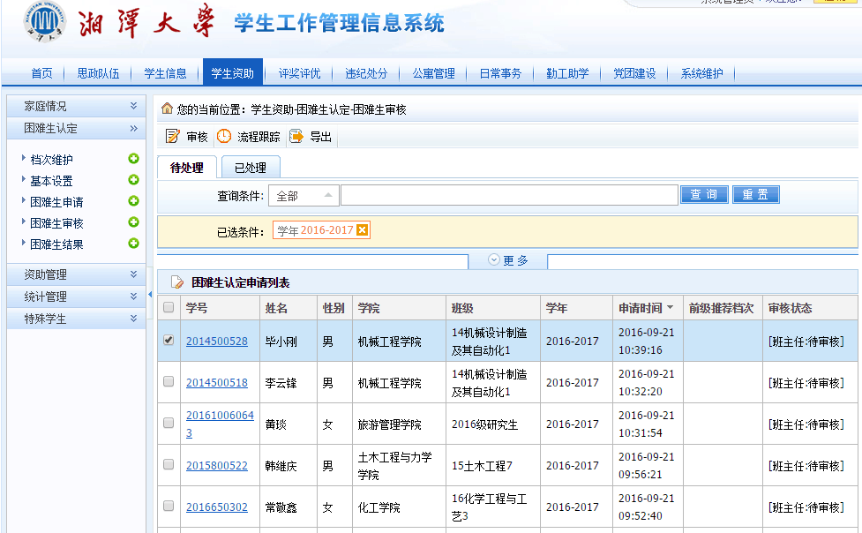
图1
2）选中要审核的学生学号前的复选框（如图1中的毕小刚），单击上方的“审核”按钮。
注意：此处请勿直接单击学号链接，会提示无权限。
3）在弹出的对话框中，进行学生资料审核后，选择推荐档次、审核结果，并输入审核意见后，单击“保存”完成一个学生的审核。如图2所示。
审核结果分三种：为“通过”、“不通过”、“退回”。 以班主任的操作为例，三种结果在系统中的含义分别如下：
- “通过”：“班主任”级别审核通过，提交到“院系”级别审。
- “不通过”：“班主任”级别审核不通过，学生不能再申请此项。
- “退回”：发现学生提交的资料需要修改，打回给学生并可重新提交申请。
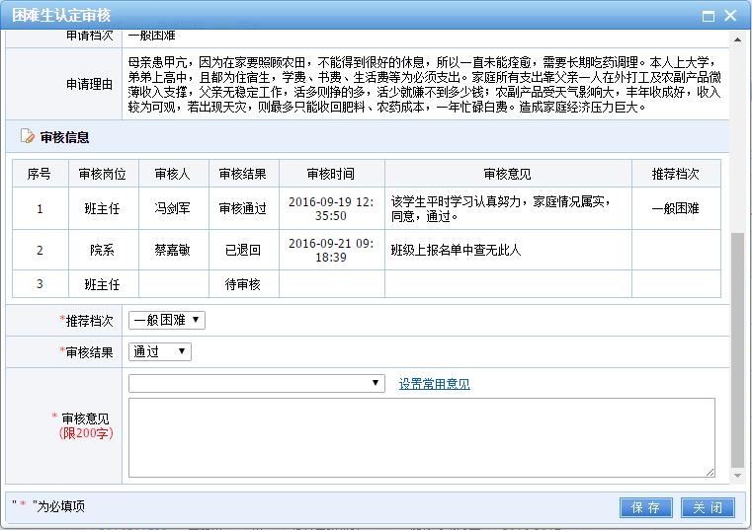
图2
三、学生用户进行困难生申请操作方法
1）选择“学生资助”模块，单击“困难生认定”中的“困难生申请”，再单击上方的“申请”按钮。如图3所示。
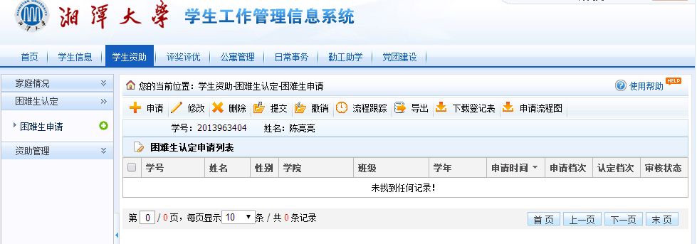
图3
2）在弹出的对话框中，编辑“家庭情况”，选择要上传的附件文件（如：贫困生证明），选择“困难生档次”，并输入“申请理由”，编辑过程中可单击“保存草稿”，完成后单击“提交申请”按钮结束。如下图4所示。
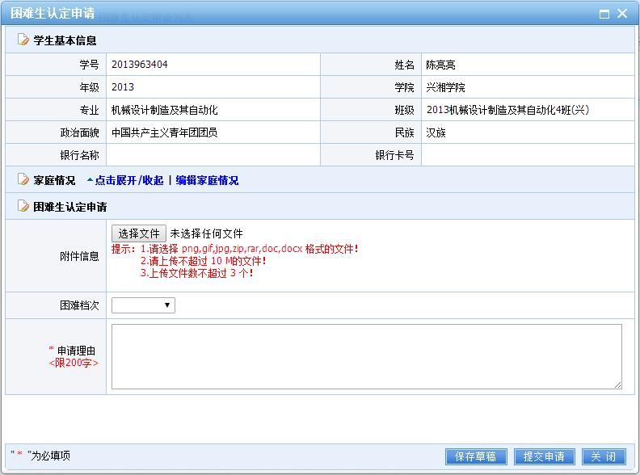
图4

四、“班主任”设置方法（院系学工负责人操作）
操作步骤：
1、登录学工系统。
2、选择“思政队伍”模块下的“思政队伍编班”，打开图5所示对话框，在其中选择“增加班主任”命令。
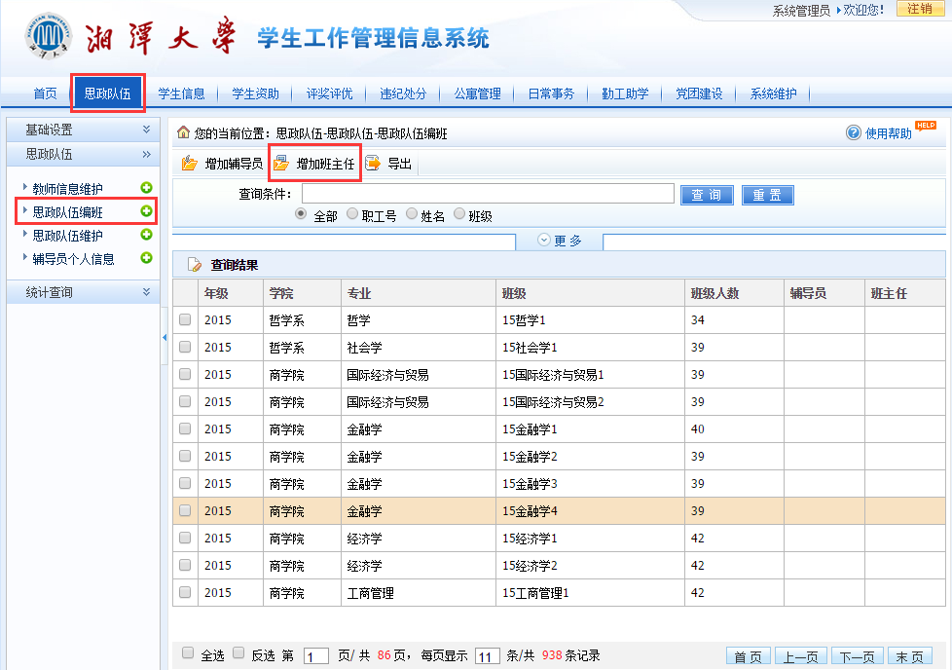
图5
3、在打开的图6所示对话框中，选择要分配班主任的班级所在的“年级”、“学院”、和“专业”，再在下方的列表中选择“班级”。
如图6中选择了：2014级、能源工程学院、会计电算化专业、14会计电算化2班。

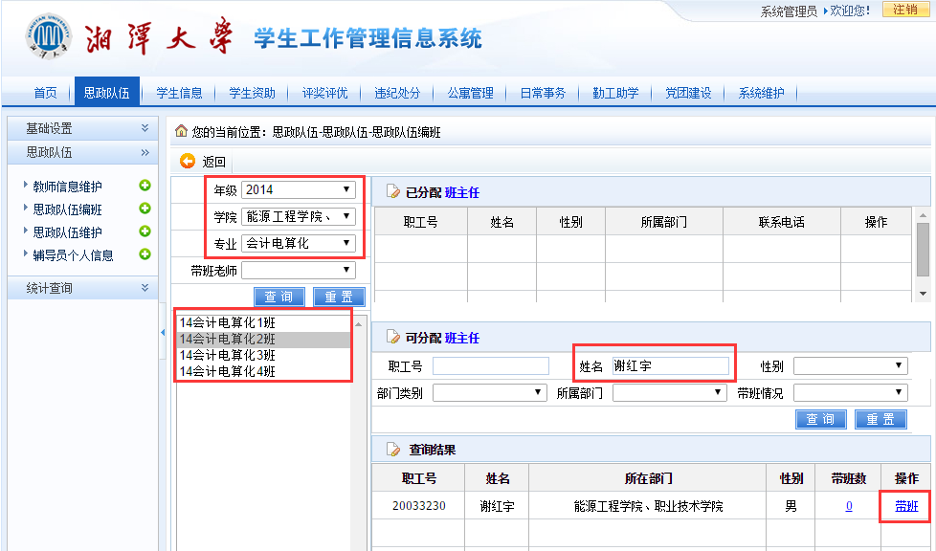
图6
4、在可分配班主任框中，通过“姓名”或“职工号”查询到要分配的班主任，再单击“带班”操作按钮，即完成了班主任分配。
如图6中，通过在“姓名”框中输入“谢红宇”，再单击“查询”按钮，查找到了“谢红宇”老师，再单击“带班”，完成了将“谢红宇”老师分配为“14会计电算化2班”的班主任操作。操作结果如图7所示。
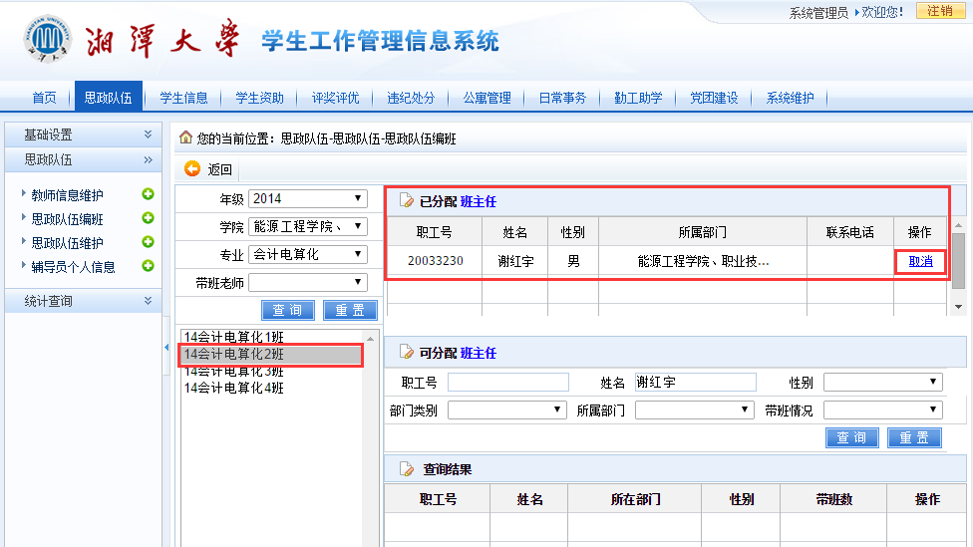
图7
5、若操作错误要取消所做的分配，或需要更换班主任，可单击图中的“取消”按钮，取消已分配的班主任。
注意：
- “辅导员”设置方法类同。
- 另基于系统数据范围限制，院系人员只能给本单位人员分配班主任。因此如果所分配的班主任不在本单位，则需请求上级用户（如学工处用户、网络中心系统管理员）来进行此类班主任的设置。
- 以及由于班主任也可以由院系学工人员或校级单位人员担任，故此情况下，这类人员在系统中就既有“班主任”身份，又有“院级”用户或“校级”用户的身份，此类用户需在系统中设置兼任。可由学工处用户或系统管理员进行设置。兼任操作方法附后。

五、用户兼任操作方法
1、登录学工系统
2、选择“思政队伍”模块下的“思政队伍维护”，打开图8所示对话框。
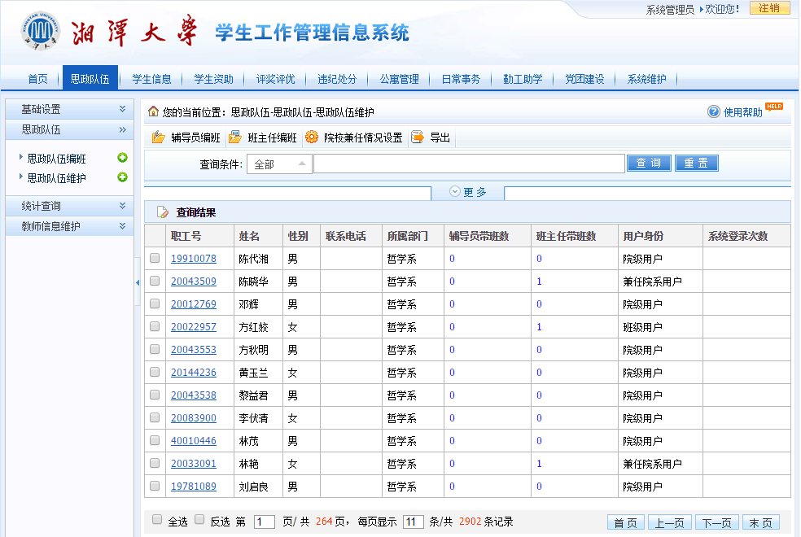
图8
3、在其中查找到需要设置兼任的人员名单并选择，再单击上方的“院校兼任情况设置”命令。如下图9所示。在其中选择“兼任院系/学校”选项，并单“保存”按钮即可。
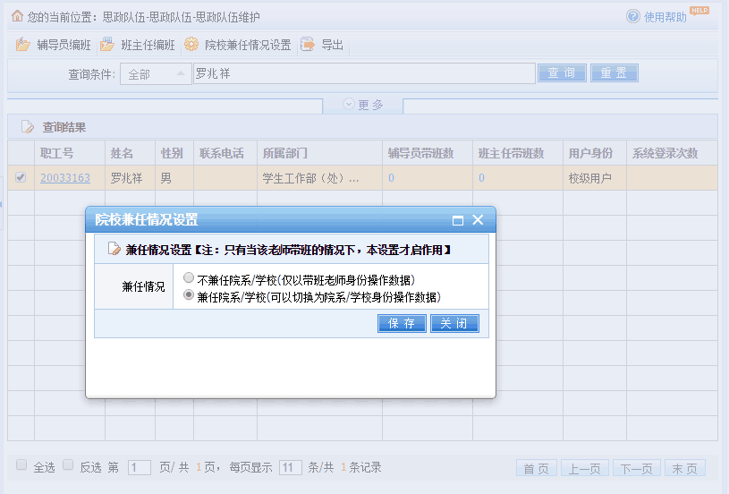
图9

